选修课选课名单查询流程

1,登录网址：http://jwpt.nxmu.edu.cn/jsxsd/

2.进入 “考务成绩”，点击
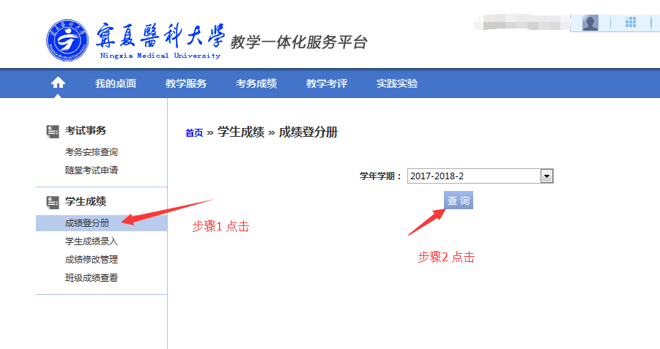
3.点击“登分册”
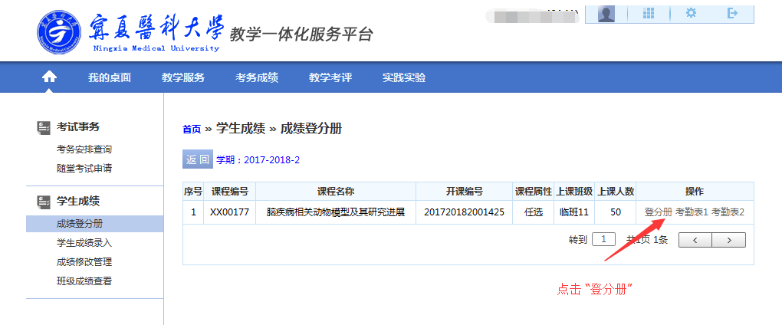
4.选择“按教学班打印”
